第一章 7 静电现象的应用

静电平衡状态下导体的电场
把一个不带电的金属导体ABCD放到场强为岛的电场中，导体内的自由电子受到库仑力的作用，将向着与电场相反的方向定向移动（图1.7-1甲）。这样，在导体的AB面上将出现负电荷，在CD面上将出现正电荷。这就是前面研究过的静电感应现象。
导体两面出现的正负电荷在导体内部产生与E₀方向相反的电场Eʹ，它的电场线用虚线表示（图1.7-1乙）。这两个电场叠加，使导体内部的电场减弱。但是，只要导体内部的场强不为零，自由电子就会继续做定向移动，导体两面的正负电荷就会继续增加，导体内部的电场就会进一步削弱，直到导体内部各点的合场强等于零为止。于是，导体内的自由电子不再发生定向移动（图1.7-1丙）。这时我们说，导体达到了静电平衡状态（electrostatic equilibrium）。
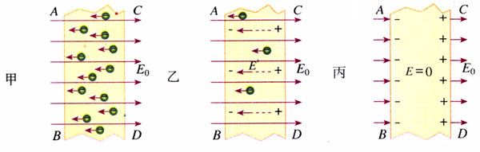
图1.7-1 静电场中的导体
通过以上分析可以知道，处于静电平衡状态的导体，内部的场强处处为零。
如果静电平衡时导体内部的场强不为零，那么自由电子就要在库仑力的作用下做定向移动，那就不是静电平衡状态了。
如果静电平衡时导体不是等势体，那么自由电子就要向电势高的方向做定向移动，那就不是静电平衡状态了。
以上证明又一次用到反证法。
处于静电平衡状态的导体，其外部表面附近任何一点的场强方向必跟该点的表面垂直。假如不是这样，场强就会有一个沿导体表面的分量，导体上的自由电子就会发生定向移动，这就不是平衡状态了。
根据电势差与电场强度的关系可知，若场强处处为零，则任意两点间的电势差为零，也就是导体上各点的电势都相等。所以，处于静电平衡状态的整个导体是个等势体，它的表面是个等势面。
图1.4-5乙是一个带电导体外部的电场线和等势面的分布情况。
地球是一个极大的导体，可以认为处于静电平衡状态，所以它是一个等势体。这是我们可以把大地选做零电势体的一个原因。

导体上电荷的分布
一个导体，不论原来是不是带电，放入电场中以后，都会由于静电感应而在导体的不同部位出现不同电荷。那么，在静电平衡状态下，导体上的电荷怎样分布呢？

演示
研究静电平衡时导体内部的电荷
如图1.7-2所示，取两个验电器A和B，在B上装一个几乎封闭的空心金属筒C（历史上把它叫做法拉第圆筒），使B和C带电，A不带电。
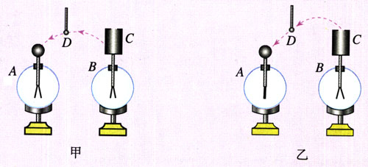
图1.7-2 研究静电平衡时导体内部的电荷
D是带有绝缘柄的金属小球。使D跟C的外部接触，再让D跟A的金属球接触；这样操作若干次，观察A的箔片的变化（图1.7-2甲）。
重复上述操作，不过这一次让D在C的内表面与A之间反复接触，观察A的箔片的变化（图1.7-2乙）。
金属筒C的开口很小，其内表面可以认为就是导体的内部。通过这个实验，关于导体内部与外表面的电荷分布，你能得出什么结论？
静电平衡时，导体上的电荷分布有以下两个特点。
（1）导体内部没有电荷，电荷只分布在导体的外表面。
这是因为，假如导体内部有电荷，导体内部的场强就不可能为零，自由电荷就会发生定向移动，导体也就没有处于静电平衡状态。
（2）在导体表面，越尖锐的位置，电荷的密度（单位面积的电荷量）越大，凹陷的位置几乎没有电荷。
关于这一点，不妨设想一个极端情况的例子：一枝缝衣针，带电后由于同种电荷相互推斥，电荷自然要被“挤”到针的两端。

尖端放电
导体尖端的电荷密度很大，附近的电场很强，空气中残留的带电粒子在强电场的作用下发生剧烈的运动，把空气中的气体分子撞“散”，也就是使分子中的正负电荷分离。这个现象叫做空气的电离（ionization）。中性的分子电离后变成带负电的自由电子和失去电子而带正电的离子。这些带电粒子在强电场的作用下加速，撞击空气中的分子，使它们进一步电离，产生更多的带电粒子。那些所带电荷与导体尖端的电荷符号相反的粒子，由于被吸引而奔向尖端，与尖端上的电荷中和，这相当于导体从尖端失去电荷。这个现象叫做尖端放电。
避雷针是利用尖端放电避免雷击的一种设施。它是一个或几个尖锐的金属棒，安装在建筑物的顶端，用粗导绒与埋在地下的金属板连接，保持与大地的良好接触（图1.7-3）。当带电的雷雨云接近建筑物时，由于静电感应，金属棒出现与云层相反的电荷。通过尖端放电，这些电荷不断向大气释放，中和空气中的电荷，达到避免雷击的目的。
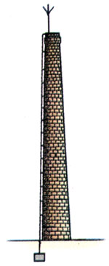
图1.7-3 避雷针
尖端放电会导致高压设备上电能的损失，所以高压设备中导体的表面应该尽量光滑。夜间高压线周围有时会出现一层绿色光晕，俗称电晕，这是一种微弱的尖端放电。
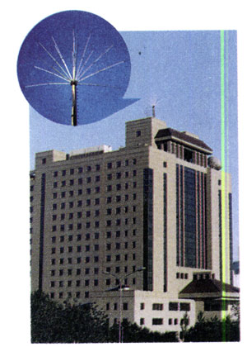
图1.7-4 现代避雷针往往具有很多组金属尖棒，做成蒲公英花的形状，以增强避雷效果。

静电屏蔽
我们讨论带空腔的导体（图1.7-5）。静电平衡时，导体壳壁W内的场强为零，内表面又没有电荷，即电场线只能在空腔C之外，不会进入空腔之内。所以导体壳内空腔里的场强也处处为零。也就是说，无论导体外部电场是什么样的，电场都不会深入导体内部。
导体壳的这种性质在技术上很有实用价值。把一个电学仪器放在封闭的金属壳里，即使壳外有电场，由于壳内场强保持为零，外电场对壳内的仪器也不会产生影响。金属壳的这种作用叫做静电屏蔽。
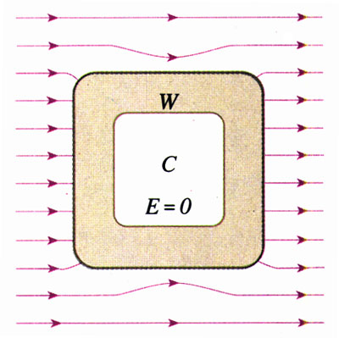
图1.7-5 导体腔内的电场同样为零

演示
使带电的金属球靠近验电器，但不接触，箔片是否张开？解释看到的现象。
如图1.7-6，用金属网把验电器罩起来，再使带电金属球靠近验电器，观察箔片是否张开。这个现象说明什么问题？
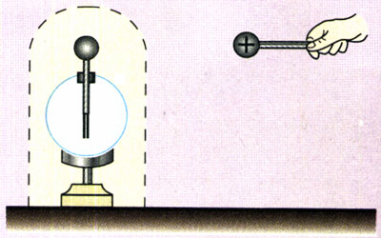
图1.7-6 静电屏蔽

实现静电屏蔽不一定要用密封的金属容器，金属网也能起到屏蔽作用。野外高压输电线受到雷击的可能性很大，所以在三条输电线的上方还有两条导线，它们与大地相连，形成一个稀疏的金属“网”，把高压线屏蔽起来，免遭雷击。
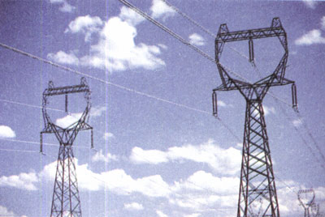
图1.7-7 铁塔上面的两条导线接地，把输电线屏蔽起来。

科学漫步
雷火炼殿
武当山位于湖北省西北部，其主峰天柱峰屹立着一座光耀百里的金殿。殿高5.54米，宽414米，进深3.15米，全部为铜铸鎏金。
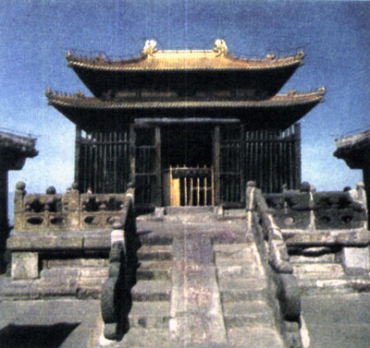
图1.7-8 武当山金殿
雷雨交加时，金殿的屋顶常会出现盆大的火球，来回滚动。雨过天晴时，大殿金光灿灿，像被重新炼洗过一般，这就是人们所说的“雷火炼殿”奇观。
武当山重峦叠嶂，气候多变，云层常带大量电荷。金殿屹立峰巅，是一个庞大的优良导体。当带电的积雨云移来时，云层与金殿顶部之间形成巨大电势差，就会使空气电离，产生电弧，也就是闪电。强大电弧使周围空气剧烈膨胀而爆炸，看似火球，并伴有雷鸣。
天柱峰与金殿连为一体，是个良好的放电通道。金殿顶部，除海马等屋脊上的装饰外，很少带尖的结构，不易放电，所以能使电势差升得比较高，保证“炼殿”之需。如此，金殿五百年灿亮地屹立在天柱峰之巅。
然而，近年来因为金殿周围的一些建筑物常遭雷击，金殿也安装了避雷设施。此后，雷火炼殿的奇观消失了。没有水火的洗炼，金殿的色泽也黯淡了许多。

问题与练习
1．如图1.7-9，一个原来不带电的半径为r的空心金属球放在绝缘支架上，右侧放置一个电荷量为+Q的点电荷。点电荷到金属球表面的最近距离为2r。
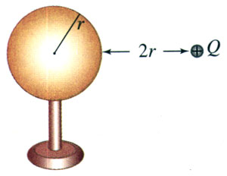
图1.7-9 研究金属
（1）标出金属球在静电平衡后左右两侧带电的符号。
（2）由于静电感应而在金属球上出现了电荷，它们也在空间激发电场。这些感应电荷在球心激发的电场强度大小等于多少？方向如何？
（3）如果用导线的一端接触球的左侧，另一端接触球的右侧，导线是否能将球两侧的电荷中和？为什么？
2．在实验室中模拟阴雨天的空气，由此测得当电场强度超过3.0×10⁶ V/m时空气将被击穿而发生放电。现有一片带电的乌云，距地面300 m高，发生闪电时乌云与地面间的电势差至少有多大？
3．在燃气灶和燃气热水器中，常常安装电子点火器，接通电子线路时产生高电压，通过高压放电的电火花来点燃气体。我们看到，图1.7-10中点火器的放电电极做成了针形。这是为什么？
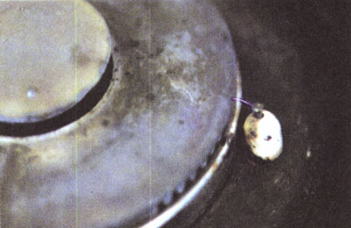
图1.7-10 电子点火器的针状电极
与此相反，验电器的金属杆上端却固定一个金属球而不做成针尖状，这又是为什么？
4．超高压带电作业的工人穿戴的工作服，为什么要用包含金属丝的织物制成？
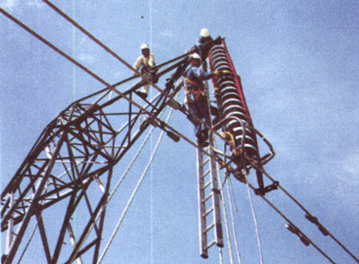
图1.7-11 超高压带电作业的工人，所穿衣服的织物中掺入了金属丝。

